**Salon des Minéraux, Fossiles, Bijoux de Salouel**

* **Du 25/10/2025 au 26/10/2025 Salle des Events SALOUEL / AMIENS**
* **Entrée gratuite pour les moins de 12 ans, 2.50 € par adulte.**

Salon des Minéraux, Fossiles, Bijoux : Salle des Events Avenue du Golf Salouel 80480. Ouverture : samedi 25 et dimanche 26 octobre 2025 de 10 heures à 18 heures sans interruption.

Rens - **Tél : 03.22.89.59.73 ou 06.29.01.31.84 Mail :** [ggp.80ar@gmail.com](mailto:ggp.80ar@gmail.com)

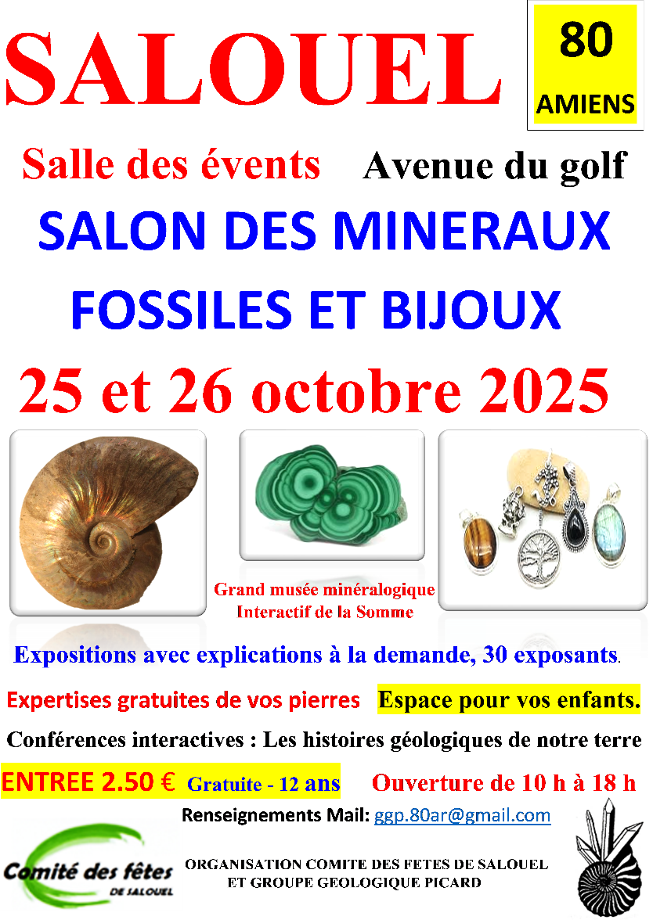Expositions avec explications à la demande, Échanges, Expertises, Ventes, de Minéraux, Fossiles et Bijoux. Qualité dans les pièces exposées, minimum une pièce de prestige par Stand, éclairage et soclage adaptés, de qualité muséale.

30 exposants répondants à vos questions. Parking gratuit assuré à proximité, accès adapté aux personnes en situation de handicap. Centre-ville à proximité des commerces et de la Mairie.

Entrée gratuite pour les moins de 12 ans, 2.50 € par adulte. Buvette et petite restauration sur place. Tombola gagnante à chaque fois. Espace d’accueil pour vos enfants.

Ambiance et accueil dynamique et spécialisé. Émerveillement garanti !  Sur 100 mètres d’étalage, vous serez impressionnés par les dimensions et les couleurs des cristallisations géantes qui imposent leurs aiguilles dans une insolente limpidité.

Les couleurs sont irréelles, l’alchimie de la nature produit des miracles !

De la bijouterie en pierres naturelles. L’intérêt de ce salon, est d'avoir un choix étendu de bijoux exclusifs, en provenance directe le plus souvent des lieux de productions, pour le meilleur rapport qualité prix. Les pierres semi-précieuses : Aigues-marines, Opales, Citrines, Améthystes, sont les plus prisées actuellement, parce plus colorées et moins onéreuses.

Rares fossiles exposés et expliqué pour la première fois,

André Holbecq, conférencier bien connu, vous expliquera les changements climatiques et les bouleversements géologiques, qui ont provoqués les extinctions de masse. Il n’y a pas que la météorite scélérate qui ait provoqué la mort des dinosaures, trop médiatiser à notre avis. Vous serez étonné d’apprendre que la vie a souvent frisée la catastrophe a de multiples reprises et que si notre espèce existe encore, c’est un miracle, un sursis peut-être, qui pourrait avoir aussi une fin brutale, malgré notre relative avancée scientifique.

**Les amateurs pourront apporter leurs trouvailles : Fossiles, Minéraux, Météorites ou Préhistoire, une expertise et des explications leur seront délivrées gratuitement.**

**Gros succès pour cette prestation, plus de 100 expertises par salon, pourquoi pas vous !**